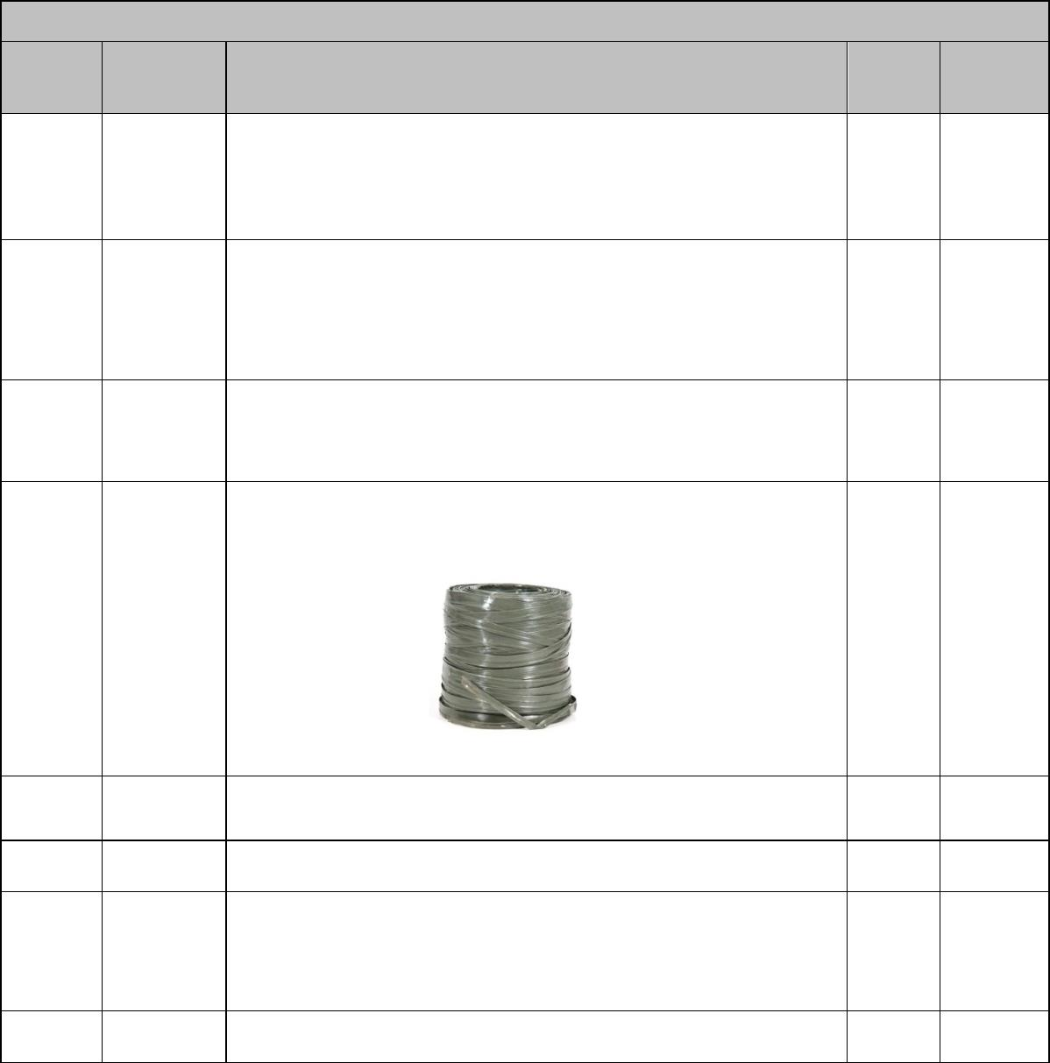


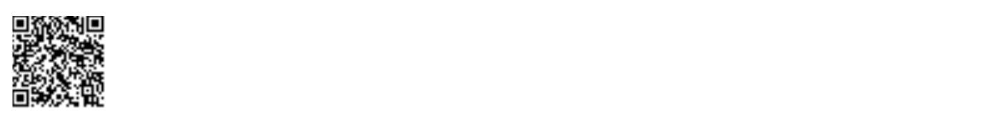


14
PODER JUDICIÁRIO
JUSTIÇA FEDERAL
SEÇÃO JUDICIÁRIA DO RIO DE JANEIRO
TERMO DE REFERÊNCIA
REGISTRO DE PREÇOS
A. OBJETO
Registro de preços, com validade de 12 (doze) meses, para a aquisição de material de expediente II.
B. QUADRO QUANTITATIVO POR ITEM ESPECIFICADO
Código
Item
Descrição dos Itens / Características Técnicas
UNID. QUANT.
SIASG
Caixa de papelão, tipo simples ondulado, com faces lisas,
med. 41 cm x 30 cm x 18 cm, aproximadamente, gramatura
mínima 450g/m2, pardo, sem impressão
1
459409
peça
1.500
Obs: As caixas deverão vir em amarrados de 20 unidades
Caixa de papelão tipo simples ondulado, com faces lisas,
med. 58 cm x 38 cm x 29 cm (C x L x A), aproximadamente,
gramatura mínima 450g/m2, pardo, sem impressão
2
3
470237
315365
peça
peça
1.500
300
Obs: As caixas deverão vir em amarrados de 20
unidades.
Etiqueta de papel adesiva para impressora laser, branco,
retangular, medindo 33,9 x 101,6mm – cartela com 25 folhas,
com 14 etiquetas por folha (total por caixa: 350 etiquetas), ref.
6282.
Fitilho plástico para amarração - Em polipropileno (PP), rolo
de aproximadamente 1kg (300m), largura de 20mm.
4
420835
rolo
400
(Imagem ilustrativa)
221390
370163
Papel alumínio, rolo medindo, comprimento 7,5m, e largura
30cm.
5
6
rolo
200
Papel Kraft, celulose vegetal, cor parda, gramatura 110g/m2,
med. 96 cm x 66 cm, aproximadamente.
peça
1.200
Pasta de cartolina tamanho ofício, gramatura 250g/m2, com
trilho e face externa plastificada, simples sem elástico, sem
abas, 20mm Cor azul marinho ou preta. Medida aproximada:
230 x 350mm
7
8
242900
353799
peça
peça
350
05
Plástico/lona de obra, preto, para forração, rolo de 8 x 50m,
espessura mínima de 0,15mm.
Obs.: Nos itens em que consta “aproximadamente” ou “aproximado”, a variação aceitável é de
até 10% (dez por cento).
Assinado digitalmente por ALEXANDRE LUIZ ALLEDI MACHADO.
Assinado com senha por DIEGO CARLOS SILVA DE LIMA e CARLA FERNANDA DE OLIVEIRA DA
SILVA.
Documento Nº: 2970986.26788110-9294 - consulta à autenticidade em
https://siga.jfrj.jus.br/sigaex/public/app/autenticar?n=2970986.26788110-9294

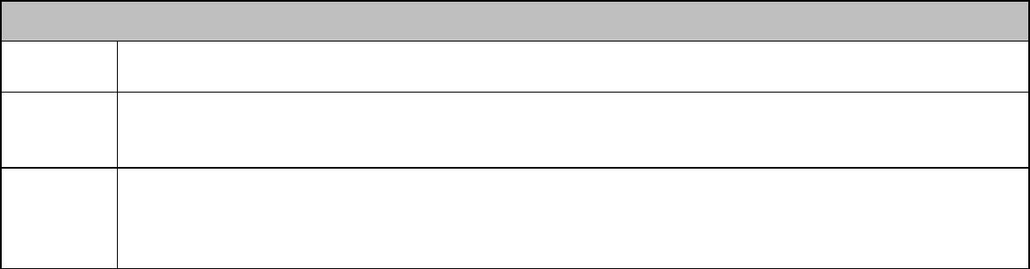
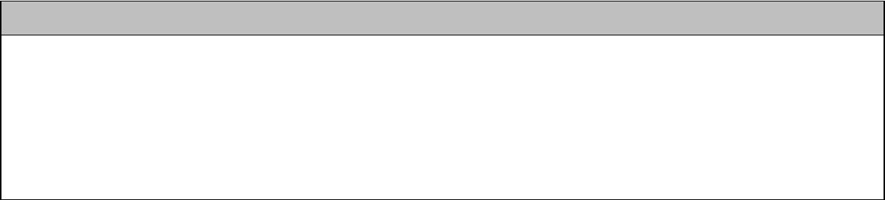

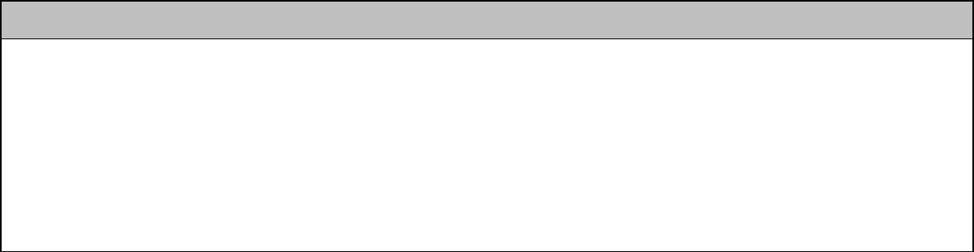
15
PODER JUDICIÁRIO
JUSTIÇA FEDERAL
SEÇÃO JUDICIÁRIA DO RIO DE JANEIRO
C. PRAZOS DE ENTREGA E RECEBIMENTOS
Prazo de entrega: 30 (trinta) dias corridos, a contar do dia útil seguinte ao recebimento da
nota de empenho.
1.
2.
Recebimento provisório: no ato da apresentação da Nota Fiscal.
Recebimento definitivo: para contratações com valor inferior ao valor estabelecido no art.
24, inciso II, da Lei nº 8.666/93, em até 02 (dois) dias úteis e para as de valor superior ao
estabelecido no art. 24, inciso II, da Lei nº 8.666/93, em até 05 (cinco) dias úteis, após o
3.
recebimento provisório.
D. LOCAL DE ENTREGA
Seção Judiciária do Rio de Janeiro
Seção de Almoxarifado – SEALM
Rua Equador, 613, Santo Cristo, Rio de Janeiro – RJ - CEP: 20.220-410
Telefones: 21 3218-6612 / 3218-6613
CNPJ: 05.424.540/0001-16
Horário de entrega: 10 às 17h
E. GARANTIA / REPROVAÇÃO DO MATERIAL / RETIRADA PELA CONTRATADA
Conforme Código de Defesa do Consumidor, salvo se a garantia apresentada pelos
Garantia
fabricantes dos materiais requisitados for superior àquela estabelecida.
Reprovação Os materiais, eventualmente entregues em desacordo com o especificado, deverão ser
do material / retirados, pela Contratada, no prazo máximo de 30 (trinta) dias, contados a partir da
Retirada pela ciência quanto à rejeição do mesmo. Após este prazo a SJRJ providenciará o seu
Contratada descarte, não cabendo reclamação por parte da Contratada.
F. DISPOSIÇÕES SOBRE PANDEMIA / COVID-19
Considerando a classificação de pandemia pela Organização Mundial de Saúde (OMS), enquanto
perdurar a situação emergencial de combate e prevenção ao contágio da COVID-19, a Contratada
deverá fornecer a todos os empregados/colaboradores postos à disposição da execução do presente
contrato, todos os itens de proteção individual necessários à garantia de suas incolumidades, na forma
das orientações e normativos expedidos pelo Ministério da Saúde, pela ANVISA e das demais normas
específicas decretadas pelo estado e município.
Rio de Janeiro, 23 de outubro de 2020.
Diego Carlos Silva de Lima
Coordenador da CMAT/SCM
Carla Fernanda de Oliveira da Silva
Diretora da Subsecretaria de Contratações e Material – SCM
Assinado digitalmente por ALEXANDRE LUIZ ALLEDI MACHADO.
Assinado com senha por DIEGO CARLOS SILVA DE LIMA e CARLA FERNANDA DE OLIVEIRA DA
SILVA.
Documento Nº: 2970986.26788110-9294 - consulta à autenticidade em
https://siga.jfrj.jus.br/sigaex/public/app/autenticar?n=2970986.26788110-9294

